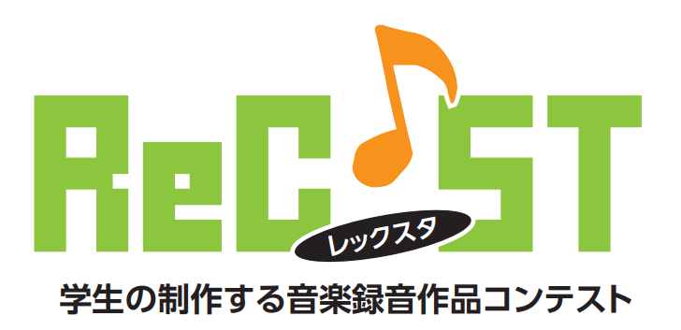
様式2026 - 01号

応募申込用紙
2026年 月 日
記入者氏名：
各項目にご記入ください。□にはチェック（✓）してください。
- 申込情報：
- 制作作品名：
- 作品名：
- 代表者氏名/学校・所属団体名/学年：
・代表者氏名：
・学校名・所属団体名：
・学年（卒業生は卒業した学校名、卒業年）：
- チーム名/チーム構成員氏名： （※複数人の場合は記入）
・チーム名：
・構成員氏名：
・構成員氏名：
・構成員氏名：
- 連絡先：
- 氏名：
- 住所：
- 電話番号：
- メールアドレス（卒業後も連絡が取れるメールアドレスを記入）：

- 著作権処理：
- 著作権処理の必要性： □必要 / □不要
- 必要な許諾の入手先名：
- 許諾入手処理： □済 / □未処理
- 作品フォーマット（応募要項の提出録音音源フォーマット参照）
サンプリング周波数： kHz
量子化ビット数： bit
チャンネル数：

※2chステレオ、5.1/5.0ch以外のフォーマットについては、
詳細フォーマットを具体的に記載してください。

- 作品の聴きどころ
長尺の作品の場合は、聴きどころの時間を0:00～3:00等で表記ください。
聴きどころの時間：X:XX ～ Y:YY

